Московский Авиационный Институт (Национальный исследовательский университет)

Проект по курсу

«Введение в авиационную и ракетно-космическую технику»

I семестр

Луна - 1

Студенты:

Погодина П.А.,

Фомичев Н.С.,

Витишко Г.С.,

Сосунов А.С.

Группа: М8О-109БВ-24

Руководители:

Тимохин Максим Юрьевич

Кондратцев Вадим Леонидович

Оценка:

Подпись преподавателя:

Москва, 2024

**Оглавление**

Глава 1. Цели и задачи проекта. 3

Глава 2. Историческая справка 5

Глава 2.1 Причины неудачи миссии 9

Глава 3. Математическая модель 10

Глава 4. Программная реализация 17

Глава 5. Построение, анализ и сравнение графиков по ksp и математической модели 22

Глава 6. Выводы 25

Глава 7. Заключение 26

Источники 27

Приложения 29

### Глава 1. Цели и задачи проекта.

Цель : исследовать и воспроизвести миссию по запуску, полету и попытке приземления советской АМС Луна–1. Определить причины неудачи приземления на Луну. Исправить ошибки прошлого, создав точную математическую и физическую модель полета. Провести симуляцию в Kerbal Space Program.

**Задачи проекта:**

1. Сбор и анализ исторических данных:

- Изучение архивных материалов и технической документации по запуску "Луны-1".

- Сбор данных о параметрах ракеты-носителя, космического аппарата и условий запуска.

2. Разработка математической модели:

- Создание уравнений движения для моделирования траектории полета.

- Учет гравитационных сил, аэродинамического сопротивления и других физических факторов.

3. Программирование и тестирование модели:

- Написание программного кода для симуляции запуска.

- Проведение тестирования модели на различных сценариях и условиях.

4. Визуализация результатов:

- Создание графиков и наглядное представление траектории полета.

5. Анализ и интерпретация данных:

- Сравнение результатов моделирования с данными, полученными на практике.

- Определение ключевых факторов, влияющих на успешность миссии.

### Глава 2. Историческая справка

«Луна-1» — советская автоматическая межпланетная станция (АМС) для изучения Луны и космического пространства. Первый в мире космический аппарат, достигший второй космической скорости, преодолевший притяжение Земли и ставший искусственным спутником Солнца.

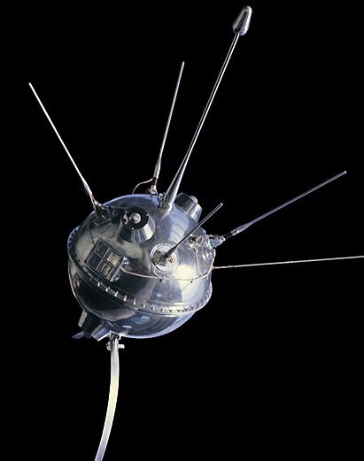

Рис. 1. Фотография АМС «Луна – 1»

2 января 1959 года осуществлён пуск ракеты-носителя «Восток-Л», которая вывела на траекторию полёта к Луне АМС «Луна-1». Это была траектория непрерывного выведения, без использования старта с орбиты. В массовой советской печати того времени эта АМС называлась «первая советская космическая ракета». Станция также имела названия «Луна-1Д» и «Мечта».

Ракета стартовала вертикально. Во время полёта программный механизм автоматически изменял направление тяги двигателя таким образом, что в конце участка разгона направление скорости имело с горизонтом заданный угол.

Для достижения второй космической скорости ракета была снабжена третьей ступенью (блок «Е»), с двигателем РД-0105, созданным в Воронеже на предприятии «Конструкторское бюро химавтоматики» (КБХА).

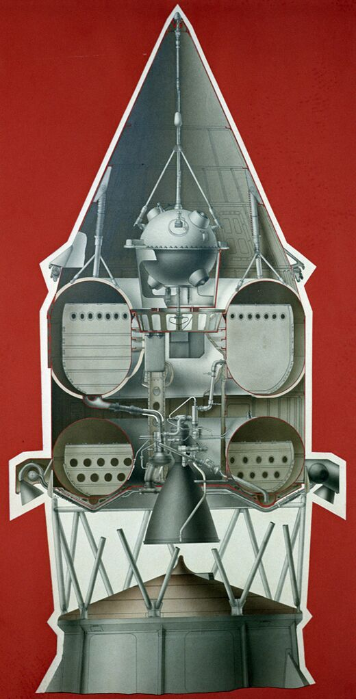

Рис. 2. Схема компоновки АМС «Луна – 1»

Для контроля траектории и определения координат использовали автоматизированную систему, разработанную для определения траектории баллистических ракет.

Развертка на поверхность Земли выглядела так (из сообщений ТАСС ):

3 января

в 3 часа: 3 градуса 12 минут ю.ш. и 108 градусов в.д., 100 000 км от Земли

в 6 часов: 4 градуса 30 минут ю.ш. и 63.5 градуса в.д., 137 000 км от Земли

в 13 часов: 7 градусов 33 минуты ю.ш. и 40 градусов з.д., 209 000 км от Земли

в 16 часов: 8 градусов 20 минут ю.ш. и 86(85) градусов з.д., 237 000 км от Земли

в 19 часов 8 градусов 57 минут ю.ш. и 131(130) градус з.д., 265 000 км от Земли

в 21 час 9 градусов 18 минут ю.ш. и 160 градусов з.д., 284 000 км от Земли

4 января

в 0 часов: 9 градусов 45 минут ю.ш. и 155 градусов в.д., 311 000 км от Земли

в 3 часа: 10 градусов 7 минут ю.ш. и 110 градусов в.д., 336 600 км от Земли

в 5 часов 57 минут ракета прошла на минимальном расстоянии от Луны (5—6 тыс. км.) и стала спутником Солнца. После чего ТАСС стал публиковать ее координаты в астрономических координатах.

5 января в 10 часов аккумуляторы сели и связь с АМС прекратилась.

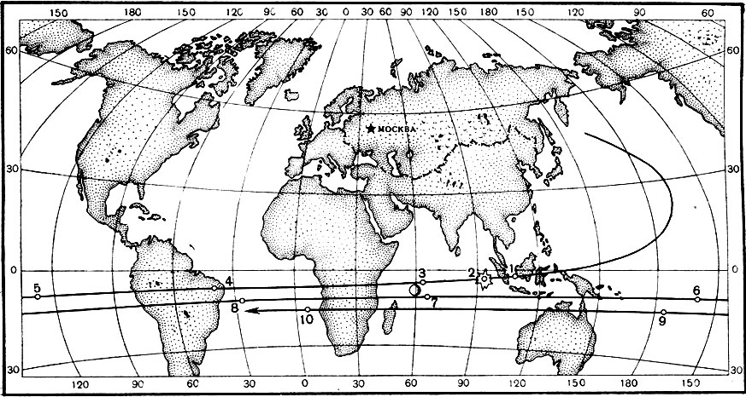

Рис. 3. Развертка на поверхность Земли траектории АМС «Луна – 1»

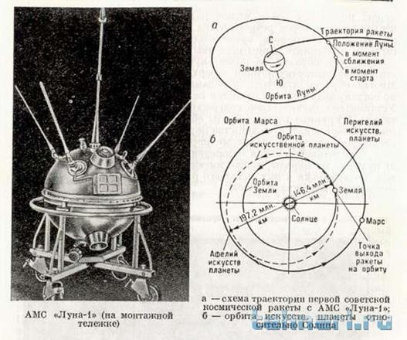

Рис. 4. Траектория полета «Луна – 1»

### Глава 2.1 Причины неудачи миссии

Представитель разработчика системы радиоуправления, выставляя 1 января плоскость антенн РУП-А, ошибся по углу места на 2°, выставив 44° вместо 42°. Его никто не проконтролировал — влияние праздника. Во время полёта данные от пеленгатора в счётно-решающее устройство поступали исправно, но параметр по углу места всё время шёл с ошибкой, воспринимаясь как отклонение ракеты вниз от расчётной траектории. Поэтому счётно-решающее устройство не выключало двигатель центрального блока, ожидая, пока данные по углу места не придут в пределы допуска. Из-за ошибки по углу места в 2°, допущенной при работе наземных радиотехнических средств пеленгации и управления ракетой, двигатель блока «Е» выключился позже назначенного момента, что и послужило причиной промаха

### Глава 3. Математическая модель

|  |  |
| --- | --- |
| Параметры | Значения |
| Ускорение свободного падения на луне | 1,622 м / с2 |
| Удельная газовая постоянная для воздуха R’ | 287 Дж / кг * К |
| Нормальное давление p0 | 105 Па |
| Абсолютная температура Т | ~293 К |
| Газовая постоянная R | 8,31 |
| Молярная масса воздуха μ | 29 г / моль |
| Масса Земли M | 6 * 1024 |
| Радиус Земли r | 6400 км |
| Гравитационная постоянная G | 6,67 * 10-11 |
| Сила тяги четвёртой ступени | 3 * 205 кН |
| Масса четвёртой ступени без топлива | 6840 кг |
| Масса четвертой ступени | 30840 кг |
| Сила тяги третей ступени | 215,0 кН (в вакууме)  167,969 кН (при 1 атм.) |
| Масса третей ступени без топлива | 2690 кг |
| Масса третей ступени | 10690 кг |
| Сила тяги второй ступени | 60 кН |
| Масса второй ступени без топлива | 790 кг |
| Масса второй ступени | 2789 кг |
| Сила тяги двигателя первой ступени | 60 кН |
| Масса первой ступени без топлива | 2033 кг |
| Масса первой ступени | 3533 кг |

Табл. 1. Характеристики ракеты-носителя Луна – 1

Для реализации нашей миссии и построения математической модели мы решили использовать уравнения для орбитальных переходов Гомана

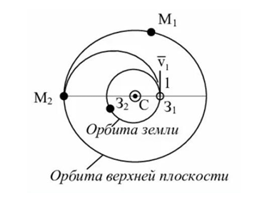

Рис. 5 – Гомановский переход

Гомановская траектория в небесной механике — эллиптическая орбита, используемая для перехода между двумя другими орбитами, обычно находящимися в одной плоскости. В простейшем случае она пересекает эти две орбиты в апоцентре и перицентре. Орбитальный манёвр для перехода включает в себя два импульса работы двигателя на разгон — для входа на гомановскую траекторию и для схода с неё.\

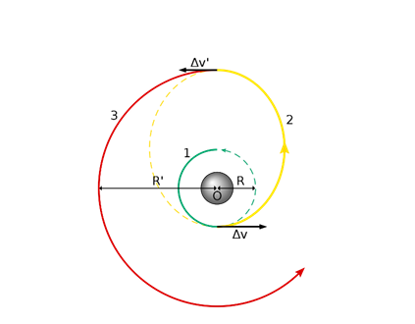

Рис. 6 - Гомановская траектория перехода (жёлтый) с низкой круговой орбиты (зелёный) на более высокую круговую орбиту (красный)

∆𝑣 и ∆𝑣′ — первое и второе включения двигателя на разгон

В стандартной механике полёта (например, в задаче о движении снаряда) формула для диапазона R при запуске под углом θ к горизонту выглядит так:

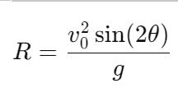

Решая относительно θ:

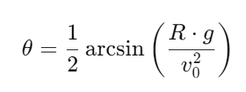

где R – расстояние между Землёй и Луной, g – сила притяжения Земли, v0 – скорость взлёта нашей ракеты, то есть скорость, пока мы не начали лететь под углом. Итак, мы взяли следующие данные: R = 11.400.000, 𝑣0 = 939, g = 9.81. По нашим расчётам угол вышел равен примерно 41 градусу.

Рисунок 7, описывающий смысл нахождения угла для Гомановского перехода:

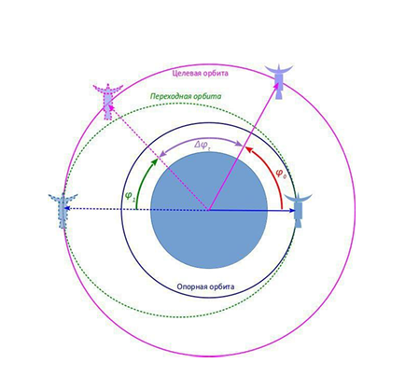

Рис. 7 - смысл нахождения угла для Гомановского перехода

Где опорная орбита - орбита Земли, переходная орбита - сам Гомановский переход, целевая орбита - орбита Луны

**Общая концепция модели полёта**  
В качестве базового приближения принимается, что размеры ракеты существенно меньше расстояний, которые она проходит, поэтому ракету можно рассматривать как материальную точку. Тем не менее, при вычислении силы лобового сопротивления учитывается форма ракеты и площадь её поперечного сечения.  
Модель строится в двухмерном пространстве, где ракета движется по плоскости. Угол её наклона (наклон относительно нормального вектора к поверхности Земли) служит ключевым параметром при описании траектории. В этом приближении не учитывается полёт «вглубь» или «из плоскости» (третья координата), что достаточно для базового моделирования старта и начального подъёма.

**Второй закон Ньютона как основа**  
Движение ракеты описывается уравнением:



где m(t) – масса ракеты, зависящая от времени (в силу расхода топлива), а **а** – её ускорение.

**Изменение массы во времени**  
По мере выгорания топлива масса ракеты убывает. Пусть начальная масса равна m0​, а скорость уменьшения массы описывается производной. Тогда:

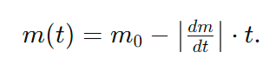

(Знак «минус» отражает убывание массы с течением времени.)

**Сила тяжести**  
Сила притяжения к Земле моделируется как

где g(t) меняется в зависимости от высоты. Для этого используют формулу

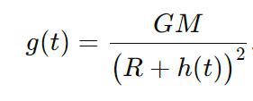

где G – гравитационная постоянная, M – масса Земли, а R – радиус Земли. Высота ракеты h(t) учитывает текущее положение в момент времени t.

**Сила сопротивления атмосферы**  
Учёт сопротивления воздуха важен на начальных этапах полёта. Плотность ρ(h) меняется по барометрической формуле:

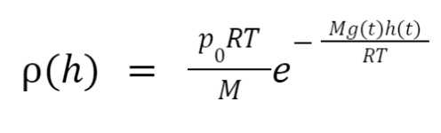

где ρ0​ – плотность воздуха у поверхности, M – молярная масса воздуха, R – универсальная газовая постоянная, T – температура.  
Лобовое сопротивление тогда задаётся выражением:

где Cf – безразмерный коэффициент лобового сопротивления, S – площадь поперечного сечения ракеты, v – модуль скорости, прот​ – единичный вектор, направленный против движения.

**Сила тяги двигателя**  
Реактивная тяга возникает благодаря выбросу продуктов сгорания топлива, направленному в сторону, противоположную движению ракеты. На величину тяги влияют давление окружающей среды и режим работы двигателя. Упростим, приняв, что сила тяги меняется линейно во времени от F0 (стартовая тяга) до F1​ (тяга в вакууме) в течение времени T работы ступени:

**Угол наклона ракеты**  
Сразу после взлёта ракета начинает отклоняться от вертикали, чтобы выйти на требуемую орбиту. Допустим, изменение угла φ (относительно нормали к Земле) описывается линейно:

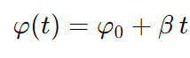

где φ0 – начальный наклон, β – скорость изменения угла.

**Система уравнений движения**  
Полная форма записи Второго закона Ньютона с учётом всех сил:

При этом каждая из сил раскладывается на компоненты в декартовой системе координат (x,y). Если ось OY направлена «вверх», а ось OX — «по горизонтали», то:

* Проекция на OX:

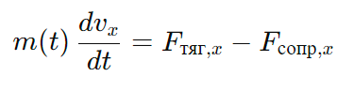

где Fтяг,x = Fтяг sinφ

* Проекция на OY:

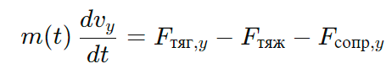

где Fтяг,y = Fтяг cosφ

### Глава 4. Программная реализация

**Используемые технологии:**

Для того чтобы осуществлять взаимодействие с игрой существует большое число различных методов. Так как игра не предполагает управление кораблём иным способом нежели через прямое управление, то приходится использовать сторонние методы, которые предлагают различные моды. Основными являются kos, kRPC, MechJeb. Для реализации нашего проекта был выбран мод kRPC так как он даёт большие возможности для управления кораблём и получения с него данных в том числе в реальном времени. Важным преимуществом данного дополнения является возможность написание собственных скриптов, благодаря которым и появляется возможность написать полный автопилот. По данному моду существует подробная документация с примерами на официальном сайте дополнения.

**Логирование:**

Для того чтобы выполнить логирования нами была использована возможность получения текущих полётных данных из KSP, которую предоставляет мод kRPC. Основной проблемой при выполнении этапа логирования стали глобальные ускорения времени, и фризы игры. Для того, чтобы побороть данные проблемы, мы приняли решение использовать время из самой игры, которое тоже можно получить из дополнения kRPC. Так же мы решили проблему неточностей, неоднократным запуском программы и последующее усреднение результатов полёта.

**Автопилот:**

Благодаря тому, что для мода kRPC существует подробная документация, удалось изучить основные инструменты общения с сервером игры, а также основные инструменты для управления кораблем. Так как было принято решение о написании полного автопилота, то писать целую программу сразу было бы очень нерационально. Именно поэтому, мы разделили написание автопилота на 3 основных этапа.

1. Взлёт и выход на орбиту

2. Выполнение манёвра перехода на орбиту Луны

3. Посадка на поверхность Луну

**Взлет:**

Основные фазы взлетной траектории:

1. Взлет: начальная фаза, в ходе которой включаются разгонные двигатели первой ступени, и ракета разгоняется вертикально до достижения высоты, на которой начинает изменение угла поворот.

2. Ускорение и наклоны: фаза включает в себя постепенный наклон траектории полета, в результате которого ракета направляется к горизонту.

3. Отделение ступеней и включение новых двигателей: фаза включает в себя отслеживание оставшегося топлива в ступенях и своевременное их отделение для продолжения подъема.

4. Выход на орбиту: Фаза, в ходе которой ракета достигает и выравнивает заданную орбиту.

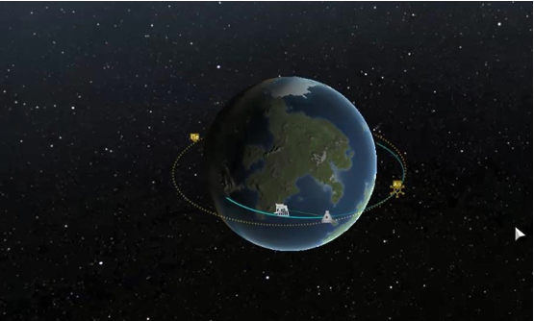

Рис.5 – Орбита в Kerbal Space Program (KSP)

Для того чтобы выполнить логирования нами была использована возможность получения текущих полётных данных из KSP, которую предоставляет мод kRPC. Основной проблемой при выполнении этапа логирования стали глобальные ускорения времени, и фризы игры. Для того, чтобы побороть данные проблемы, мы приняли решение использовать время из самой игры, которое тоже можно получить из дополнения kRPC. Так же мы решили проблему неточностей, неоднократным запуском программы и последующее усреднение результатов полёта.

Выполнение манёвра перехода на орбиту Луны

Для того, чтобы наш полет не зависел от времени старта миссии, мы используем полет через промежуточную орбиту на Земле. Для этого мы будем ждать необходимой позиции запуска двигателя уже на орбите. Когда угол становится равным углу поссчитаному по формуле [2] мы запускаем двигатели, которые разгоняют ракету до скорости, необходимой для успешного выполнение Гомановского перехода.

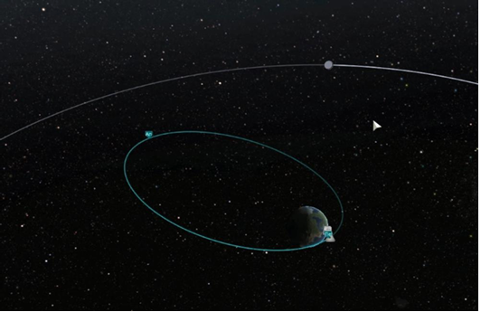

Рис.6 – Момент перехода на орбиту Луны в KSP

Посадка на Луну

По достижении минимального расстояния между Луной и кораблём, мы начинаем этап посадки. Который включает в себя расчёт высоты, на которой необходимо включить двигатели, а также своевременное их включение для выполнения мягкой посадки. Данный этап являлся самым проблемным среди всех, так как было перебрано большое количество различных вариантов расчета необходимой высоты, используя различные формулы, каждая из которых давала неприемлемую погрешность. Только спустя большое количество времени нам удалось вывести математическую модель, обеспечивающую необходимую точность.

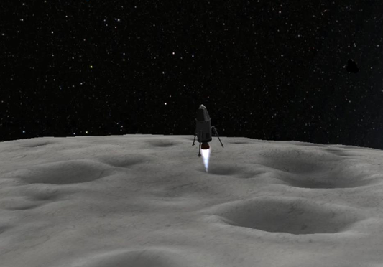

Рис.7 – Момент посадки на Луну в KSP

### Глава 5. **Построение, анализ и сравнение графиков по ksp и математической модели**

**Программа математического моделирования движения:**

Для построения графиков на основе математической модели необходимо было написать программу на языке программирования Python, моделирующую взлет и посадку ракеты на основе физической модели. При программировании мы использовали такие библиотеки как: SciPy, NumPy (для вычисления дифференциальных уравнений), Matplotlib (дает возможность численно решить уравнения движения и визуализировать результаты для более наглядного понимания), а также встроенный в Python модуль math. Для физического описания процесса полета мы использовали второй закон Ньютона.

**Описание Математической Модели:**

Математическая модель включает в себя систему дифференциальных уравнений. С помощью них описывается изменение координат, скоростей и массы ракеты в процессе ее взлета на орбиту. Также при составлении программы важно было уделить внимание точному отражению динамики изменяемых параметров, так как такой подход позволит построить наиболее приближенные к реальности графики.

**Используемые технологии:**

Для написания программы математического моделирования мы применяли следующие технологии:

1. Python: Язык программирования, выбранный за его удобство и широкие возможности.

2. matplotlib: библиотека Python для визуализации данных, позволяющая строить необходимые графики.

3. Модуль math: предоставляет обширный функционал для проведения вычислений с вещественными числами (числами с плавающей точкой).

**Сравнение графиков:**

Графики, выводимые программой, включают в себя две основные линии данных: первую, отражающую значения, полученные из математической модели, и вторую, основанные на данных из игры Kerbal Space Program. Это позволяет нам провести сравнительный анализ между тем, как наша модель предсказывает движение объекта, и данными из симулятора космического полета KSP.

Кривые, представленные на графиках, показывают визуальное отображение скорости объекта от времени, высоты объекта от времени и массы объекта от времени при взлёте и при посадке. Сравнение поведения этих кривых поможет нам оценить точность нашей математической модели, а также ее соответствие данным из игрового мира Kerbal Space Program.

**Причины расхождений между графиками**

Расхождения между графиками в математической модели и данных из Kerbal Space Program могут быть обусловлены несколькими причинами:

1. Упрощенность Модели: при построении математической модели зачастую упрощаются определенные аспекты реального движения объекта. Например, в нашей математической модели было упрощено вычисление силы сопротивления. Как правило, определение коэффициентов необходимых для расчета сопротивления — это сложный процесс по ряду причин. Во-первых, их величины не постоянны. Более того, зачастую их определение происходит экспериментальным путем в аэродинамической трубе или на испытательном полигоне, оснащенном точным измерительным оборудованием.

2. Вариации в Физических Параметрах: иногда даже незначительное изменение физических характеристик объекта способны привести к изменениям в его движении. Такие параметры, как масса объекта, воздействующие на него силы и другие, могут быть сложны для точного определения.

3. Численные Округления и Погрешности: при численном решении дифференциальных уравнений возникают округления, которые, как правило, накапливаются и оказывают непосредственное влияние на конечный результат. Подобные численные погрешности вносят свой вклад в расхождения.

4. Особенности Данных из KSP: Данные из KSP могут содержать некоторые особенности, которые не были учтены в математической модели. Например, особенности физического движка игры или влияние других параметров.

### Глава 6. Выводы

Анализируя расхождения между графиками и учитывая возможные причины их возникновения, можно прийти к выводу о том, что, не смотря на недостаток исходных данных для физической модели и других преград, составленная математическая модель достаточно точно отражает изменение параметров ракеты на этапе взлета и нам удалось наиболее приближенно к реальности рассчитать зависимости.

### Глава 7. Заключение

В процессе создания нашего проекта нам удалось самостоятельно смоделировать полёт ракеты-носителя «Луна» для совершения лунной миссии по доставке аппарата Луна-1 на Луну и реализовать его, используя программу Kerbal Space Program.

**Учебные итоги:**

1. Освоение математического моделирования физических процессов.

2. Совершенствование навыков программирования.

3. Ознакомление с научным симулятором KSP.

4. Совершенствование навыков командной работыю

5. Получение прикладных навыков выполнения работы в срок.

**Проектные итоги:**

1. Получены математические модели, описывающие нашу миссию. Произведено моделирование миссии в научном симуляторе KSP. Созданы программные симуляции.

2. Составлен отчет о реализации миссии по запуску спутника Луна-1.

3. Удалось провести верные рассчёты для посадки аппарата Луна-1 на Луну.

### Источники

Электронные источники:

1. <https://znaniya-sila.narod.ru/solarsis/zemlya/moon_02.htm>

2. Как межпланетная станция "Луна-1" стала первой искусственной кометой. [web-ресурс] <https://dzen.ru/a/YdmcB2hlcS91Llg6>

3. Луна-1 - Википедия. – [web-ресурс] Режим – доступа: Режим доступа: <https://ru.wikipedia.org/wiki/%D0%9B%D1%83%D0%BD%D0%B0-1>

4. Модель автоматической 9 межпланетной станции "Луна-1" разработана в Клубе научно-технического творчества "Искатель". [pgf - file] – Режим доступа: <http://nttm.pro/images/DKB/Rockets/moon-1/moon-1.pdf>

5. Путь «Луны-1»/Хабр [web-ресурс] – Режим доступа: https://habr.com/ru/articles/228763/ 5.1. Таблица характеристики и конструкция ракеты-носителя Луна. Составлена при помощи источников.

6. Гомановская траектория в небесной механике - ВикипедиЯ. [web ресурс] – Режим доступа: https://ru.wikipedia.org/wiki/%D0%93%D0%BE%D0%BC%D0%B0%D0 %BD%D0%BE%D0%B2%D1%81%D0%BA%D0%B0%D1%8F_%D1%8 2%D1%80%D0%B0%D0%B5%D0%BA%D1%82%D0%BE%D1%80%D0 %B8%D1%8F

7. Апоцентр и перицентр – ВикипедиЯ. [web-ресурс] – Режим доступа: https://ru.wikipedia.org/wiki/%D0%90%D0%BF%D0%BE%D1%86%D0% B5%D0%BD%D1%82%D1%80_%D0%B8_%D0%BF%D0%B5%D1%80 %D0%B8%D1%86%D0%B5%D0%BD%D1%82%D1%80

Книжные источники:

8. Астрономия. 10 — 11 классы: учеб. для общеобразоват. организаций: базовый уровень / В. М. Чаругин. — Информационно библиографическая культура: учеб. пособие / В. В. Чаругин. — М.: Просвещение, 2018. — ил. — (Сферы 1-11). - ISBN 978-5-09-053903-6 — стр. 45

9. Астрономия. 10 — 11 классы: учеб. для общеобразоват. организаций: базовый уровень / В. М. Чаругин. — Информационно библиографическая культура: учеб. пособие / В. В. Чаругин. — М.: Просвещение, 2018. — 144 с. : ил. — (Сферы 1-11). - ISBN 978-5-09 053903-6 — стр. 48

10. Практикум по компьютерному математическому моделированию. Часть II: Компьютерное моделирование физических процессов: учебно методическое пособие / О. А. Широкова – Казань: КФУ, 2015. – стр. 20

11. Курс общей физики. Механика / А л е ш к е в и ч В. А., Д е д е н к о Л. Г., К а р а в а е в В. А. Под ред. В. А. Алешкевича. — М.: ФИЗМАТЛИТ, 2011. — —ISBN 978-5-9221-1271-0. – стр. 204

### Приложения

### 

### 

### 

### 

### 

### 

Ссылка на GitHub



Ссылка на отчетное видео

